2024年计算机软件水平考试-初级网络管理员历年考题高频考点荟萃带答案

（图片大小可自由调整）

第1卷

一.参考题库(共25题)
1.在WindowsXP文件系统中，（）支持文件加密。
A、FAT16
B、NTFS
C、FAT32
D、ext3

2.【说明】
某公司通过服务器S1中的"路由和远程访问"服务接入Internet，其拓扑结构如图7.15所示。其中，服务器S1的操作系统为Windows Server 2003，公司从ISP处租用的公网IP地址是202.134.135.88/29。
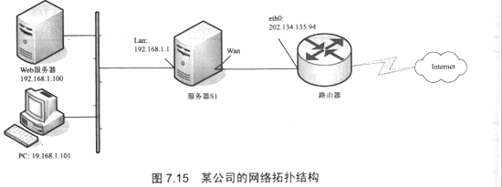
【问题1】 对服务器Sl进行配置时，打开NAT/基本防火墙配置对话框，在图7.16(a)、(b)、(c)中，配置Lan接口的是(1)，配置Wan接口的是(2)。
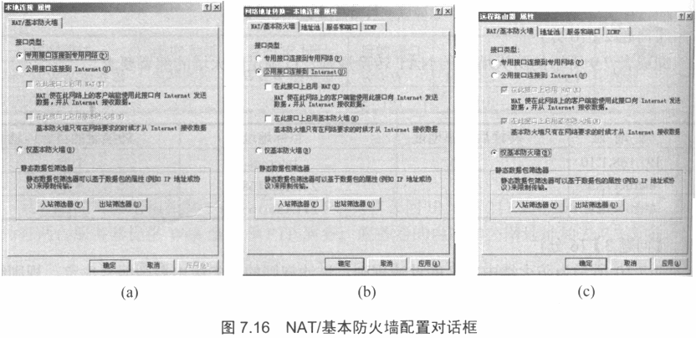

3.能防范重放攻击的技术是（）。
A、加密
B、数字签名
C、数字证书
D、时间戳

4.MD5是一种（）算法。
A、共享密钥
B、公开密钥
C、报文摘要
D、访问控制

5.在微型计算机中，通常用主频来描述CPU的（1）；对计算机磁盘工作影响最小的因素是（2）。空白（1）处应选择（）
A、运算速度
B、可靠性
C、可维护性
D、可扩充性

6.无线微波通信在数据通信中占有重要的地位，微波通信的特点是（）。
A、微波收到电离层的反射，可以传到很远的距离
B、卫星微波系统需要4个以上的通信卫星才能覆盖地球表面
C、微波频段的干扰少，传输质量高
D、卫星微波通信的延迟小，适合交互式应用

7.HTML中的标记用于设置单元格的（）。
A、宽度
B、高度
C、跨越多列
D、边框

8.【说明】
以下是用ASP实现的一个网上报名系统。用IE打开网页文件index.asp后的效果如图6.10所示。
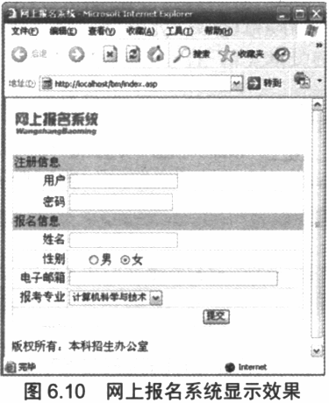
index.asp文档的内容如下所示：
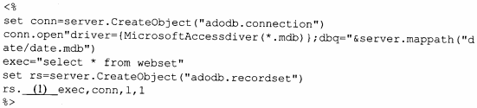
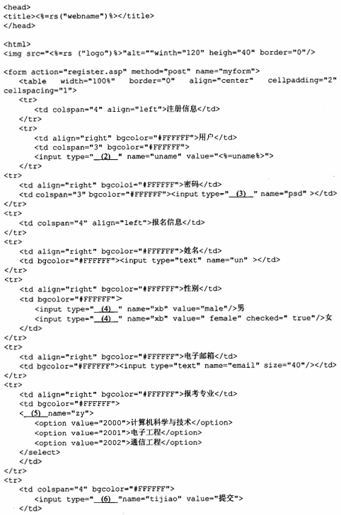
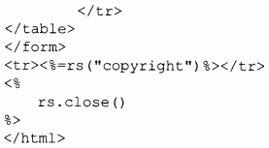
为程序中空缺处（2）～（6）选择正确答案。 A.Text B.Submit C.Password D.Radio E.Checkbox F.Option G.Select H.Reset

9.IEEE802.11标准定义的ADHOC网络是（）。
A、一种需要AP支持的无线局域网络
B、一种不需要AP支持的点对点无线网络
C、一种采用特殊协议的有线网络
D、一种调整骨干数据的网络

10.【说明】某咨询公司对外提供行业研究报告，其客户分为银卡、金卡及VIP客户，行业研究报告分为A、B和C三类，分别对应VIP、金卡及银卡权限。行业研究报告访问权限定义如下：不同级别用户可访问同级别及低级别研究报告、但不能访问高级别研究报告。
用ASP实现该用户区分服务系统，用IE打开该咨询共识的行业研究报告网页文件Report.html后的效果如图6.8所示。
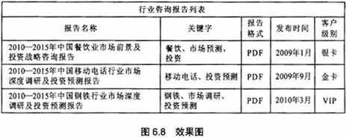

Read.asp文档的内容：
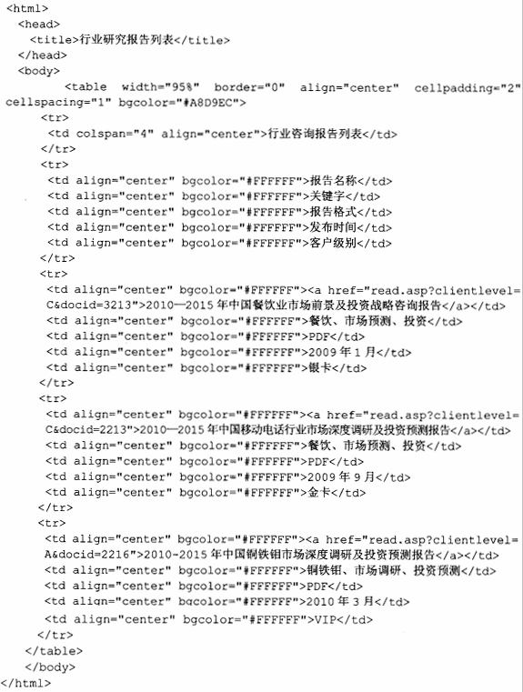

从以下备选答案内为程序中（1）～（6）处空缺选择正确答案，并填入答题纸对应的解答栏内。 （1）～（6）备选答案： A.connection B.close C.RecordSet D.command E.Open F.Run G.Execute H.Dim I.MapPath J.redirect K.ConnertionString

11.For (1) service, we need a virtual-circuit subnet. Let us see how that works. The idea behind virtual circuits is to avoid having to choose a new (2) for every packet sent. Instead,when a connection is established, a route from the(3) machine to the destination machine is chosen as part of the connection setup and stored in tables inside the (4) . That route is used for all traffic flowing over the connection,
exactly the same way that the telephone system works.When the connection is released, the virtual circuit is also terminated. With connection-oriented service, each packet carries an (5) telling which virtual circuit it belongs to.
空白（1）处应选择（）
A、connectionless
B、connection-oriented
C、datagram
D、telegram

12.在以太网标准中，为了检测冲突而规定的最小帧长是（1）字节，以太网标准中最大帧长度是（2）字节。空白（2）处应选择（）
A、40
B、64
C、1500
D、1518

13.在SNMP支持的4种操作中，（）用于修改对象的值。
A、get
B、get-next
C、set
D、trap

14.客户端软件与POP3服务器建立（1）连接来（2）。空白（1）处应选择（）
A、TCP
B、UDP
C、PHP
D、IP

15.用户提出需求并提供经费，委托软件公司开发软件。但在双方商定的协议中未涉及软件著作权的归属，则软件著作权属于（）所有。
A、软件用户
B、软件公司
C、用户与软件公司共同
D、社会公众

16.For (1) service, we need a virtual-circuit subnet. Let us see how that works. The idea behind virtual circuits is to avoid having to choose a new (2) for every packet sent. Instead,when a connection is established, a route from the(3) machine to the destination machine is chosen as part of the connection setup and stored in tables inside the (4) . That route is used for all traffic flowing over the connection, exactly the same way that the telephone system works.When the connection is released, the virtual circuit is also terminated. With connection-oriented service, each packet carries an (5) telling which virtual circuit it belongs to.
空白（4）处应选择（）
A、connections
B、resources.
C、bridges
以上内容仅为本文档的试下载部分，为可阅读页数的一半内容。如要下载或阅读全文，请访问：https://d.book118.com/048101076117006030

